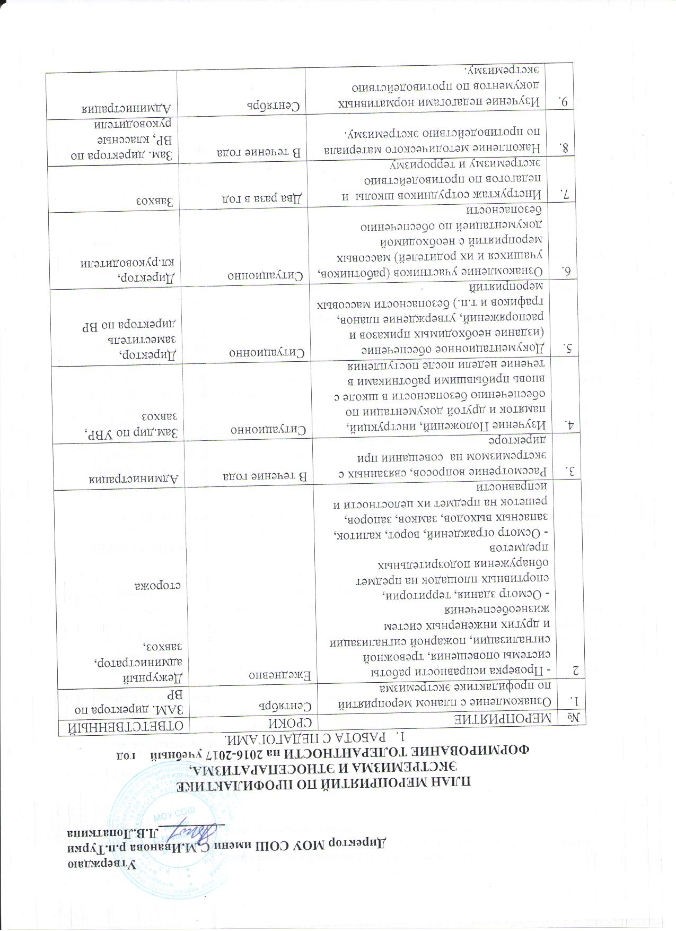

10. | Семинар для классных руководителей «Толерантность учителя» | Ноябрь | Зам. директора по ВР
11 | Сверка с полицией на наличие в школе подростков, склонных к проявлению экстремизма | 2 раза в год | Зам. директора по ВР
2.РАБОТА С РОДИТЕЛЯМИ
1 | 1.1Общешкольное родительское собрание «Медиабезопасность»  Общешкольное родительское собрание 1.2«Семейное воспитание: что обеспечивает успех развития ребенка в семье» | сентябрь  апрель | Зам директора по ВР
2. | Рассмотрение на классных родительских собраниях, вопросов связанных с противодействием экстремизму:  «Воспитание гражданского долга у подростков»  «Воспитание человечности у подростков»  «Толерантность: терпение и самоуважение»  « Проявление толерантности в семье» | В течение года | Классные руководители
3.РАБОТА С УЧАЩИМИСЯ

№ | Мероприятие | Дата | Класс | Ответственный
1 | Праздник «Традиции и обычаи моей страны» | сентябрь | 5-11 | Зам.директора по ВР
2 | Конкурс рисунков на стене «Мы разные, но мы вместе» | октябрь | 1-5 | Учитель ИЗО
3 | Месячник формирования толерантности (работа по плану месячника) | ноябрь | 1-11 | Зам.директора по ВР
4 | ЭКО урок «Разделяй с нами» | ноябрь | 5-11 | Зам.директора по ВР
5 | Конкурсная развлекательная программа «Пока все вместе» | ноябрь | 5-11 | Зам.директора по ВР
6 | Встречи с работниками правоохранительных органов по профилактике экстремистских проявлений и толерантности среди подростков. | декабрь | 8-11 | Зам.директора по ВР
7 | «Экстремизм и патриотизм» час общения | декабрь | 5-11 | Кл.руковод.
8 | Выставка «Красота спасет мир» | декабрь | 5-8 | библиотекарь
9 | Час общения «Кто такой воспитанный человек?» | февраль | 1-8 | Кл.руководители
10 | Конкурс рисунков на асфальте «Мир – основа жизни на земле» | апрель | 5-11 | Учитель ИЗО
11 | Конкурс сочинений ко Дню Победы | май | 5-11 | Учитель русского языка
12 | Участие в мероприятиях, посвященных Дню Победы | май | 1-11 | Зам.директора по ВР

№ | Мероприятие | Дата | Класс | Ответственный
1 | Праздник «Традиции и обычаи моей страны» | сентябрь | 5-11 | Зам.директора по ВР
4 | Конкурс рисунков на стене «Мы разные, но мы вместе» | октябрь | 1-5 | Учитель ИЗО
5 | Месячник формирования толерантности (работа по плану месячника) | ноябрь | 1-11 | Зам.директора по ВР
6 | ЭКО урок «Разделяй с нами» | ноябрь | 5-11 | Зам.директора по ВР
7 | Конкурсная развлекательная программа «Пока все вместе» | ноябрь | 5-11 | Зам.директора по ВР
8 | «Экстремизм и патриотизм» час общения | декабрь | 5-11 | Кл.руковод.
9 | Родительское собрание «Воспитание человечности у подростков» | апрель | 1-11 | Классные руководители
10 | Час общения «Кто такой воспитанный человек?» | февраль | 1-8 | Учитель начальных классов
11 | Выставка «Красота спасет мир» | декабрь | 5-8 | библиотекарь
12 | Конкурс рисунков на асфальте «Мир – основа жизни на земле» | апрель | 5-11 | Учитель ИЗО
13 | Конкурс сочинений ко Дню Победы | май | 5-11 | Учитель русского языка
14 | Участие в мероприятиях, посвященных Дню Победы | май | 1-11 | Зам.директора по ВР

